TAREA 1 SEMANA 6

DESARROLLO BASADO EN PLATAFORMA

ESTUDIANTE: JAVIER ELIAS ARTEAGA PINARGOTE

DOCENTE: DAMIAN ANIBAL NICOLALDE RODRIGUEZ

TEMA: SEGURIDAD E INTEGRACIÓN CLIENTE-SERVIDOR: JWT, ROLES, HASH DE CONTRASEÑAS, CORS Y HTTPS EN LA PLATAFORMA DE INCIDENTES

INTRODUCCIÓN
La sexta entrega fortalece la plataforma de gestión de incidentes de ciberseguridad desarrollada durante el semestre. Hasta la entrega anterior la API almacenaba los incidentes en PostgreSQL, pero cualquier equipo de la red podía consultarlos, modificarlos o eliminarlos sin identificarse. En esta etapa se revisó la aplicación con un enfoque defensivo, se documentaron los fallos encontrados y se incorporaron autenticación con JWT, autorización por roles, hash de contraseñas, limpieza y validación de entradas, una política CORS, cabeceras de seguridad y HTTPS. También se atendió la retroalimentación de la entrega anterior.
MARCO TEÓRICO
La autenticación verifica la identidad de quien realiza una petición, mientras que la autorización decide qué acciones puede ejecutar. Un JSON Web Token (JWT) es un comprobante firmado que el servidor entrega tras un inicio de sesión correcto; el cliente lo envía en la cabecera Authorization y el servidor valida su firma y su vigencia en cada solicitud. Las contraseñas no deben guardarse en texto plano: bcrypt genera un hash lento y con sal que dificulta los ataques de diccionario.
CORS (Cross-Origin Resource Sharing) define qué sitios web pueden consumir una API desde el navegador. HTTPS cifra la comunicación mediante TLS e impide que un tercero lea credenciales o tokens en la red.
DESARROLLO
Retroalimentación atendida. El docente observó que la interfaz no ofrecía controles de cambio de estado ni de eliminación, por lo que las rutas PATCH y DELETE quedaban sin uso. Se agregaron botones por incidente que envían PATCH para cambiar el estado y DELETE, con confirmación en dos pasos, para eliminar (Figura 1 y Figura 2). Además, se incorporó una regla de negocio: un incidente resuelto no puede reabrirse y la API responde 409. Sobre la documentación, en este informe las capturas se numeran, se legendan y se citan desde el texto.
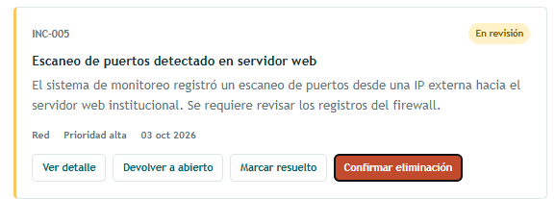
Figura 1. Botones de cambio de estado y eliminación en cada incidente.
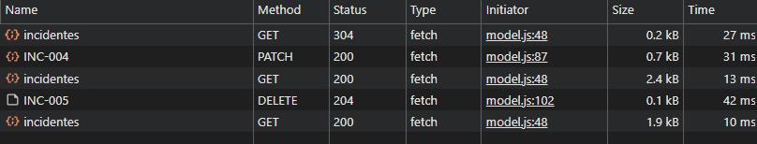
Figura 2. Peticiones PATCH (200) y DELETE (204) enviadas desde la interfaz.
Fallos encontrados. La revisión identificó seis problemas: la API no exigía identificación (control de acceso roto, categoría A01 de OWASP); no existían roles, de modo que cualquier usuario podía eliminar registros; el texto con etiquetas HTML se almacenaba sin limpiar, lo que abría la puerta a XSS almacenado; faltaban cabeceras de seguridad; no había una política CORS explícita; y el tráfico viajaba en HTTP plano.
Autenticación. Se creó la tabla users mediante una tercera migración y un seeder que registra un usuario por rol. La ruta POST /api/auth/login verifica las credenciales y emite un JWT firmado con HS256, válido durante una hora y con emisor y audiencia propios. La clave de firma se lee de la variable de entorno JWT_SECRET y la aplicación no arranca si es débil. Al verificar un token solo se acepta HS256, lo que impide falsificaciones con alg none. Ante un correo inexistente o una contraseña incorrecta se responde el mismo mensaje y se compara contra un hash de relleno, para no revelar qué cuentas existen. Además, se limitan los intentos fallidos a diez por IP cada quince minutos.
Contraseñas. Solo se almacena el hash bcrypt con doce rondas, y una restricción CHECK en la base impide guardar texto plano (Figura 5).
Autorización. Un middleware valida el token y responde 401 si falta o es inválido; otro comprueba el rol y responde 403 si no tiene permiso. El rol lector solo consulta; el analista además crea y cambia estados; el administrador también reemplaza y elimina. El rol se toma de la base de datos, no únicamente del token.
Validación y limpieza. Antes de validar, un middleware elimina etiquetas HTML, caracteres de control y claves como __proto__. Después actúan las validaciones del modelo Sequelize y las restricciones CHECK de PostgreSQL. La vista mantiene el escape de HTML como segunda barrera contra XSS.
CORS y cabeceras. La API solo acepta peticiones de navegador provenientes de la propia interfaz o de los orígenes listados en CORS_ORIGINS; cualquier otro origen recibe 403. Con Helmet se añadieron Content-Security-Policy, X-Frame-Options y X-Content-Type-Options.
HTTPS. Se configuró Caddy como proxy inverso: el navegador se conecta por HTTPS al puerto 443 y Caddy reenvía la petición a la API dentro de la red de Docker. En la red local se usa una autoridad certificadora interna; con un dominio público, Caddy obtiene un certificado de Let's Encrypt. Con HTTPS activo, la API envía HSTS y el puerto HTTP deja de exponerse.
Integración del cliente. La interfaz incorpora un formulario de inicio de sesión, envía el token en cada petición y muestra los botones según el rol. Con el rol lector, el formulario de registro se bloquea (Figura 3). Si el token vence, la sesión se cierra automáticamente. Como mejora de experiencia de usuario, el detalle del ticket permanece visible al desplazarse por la lista y se retiró un recuadro estático que no aportaba información.
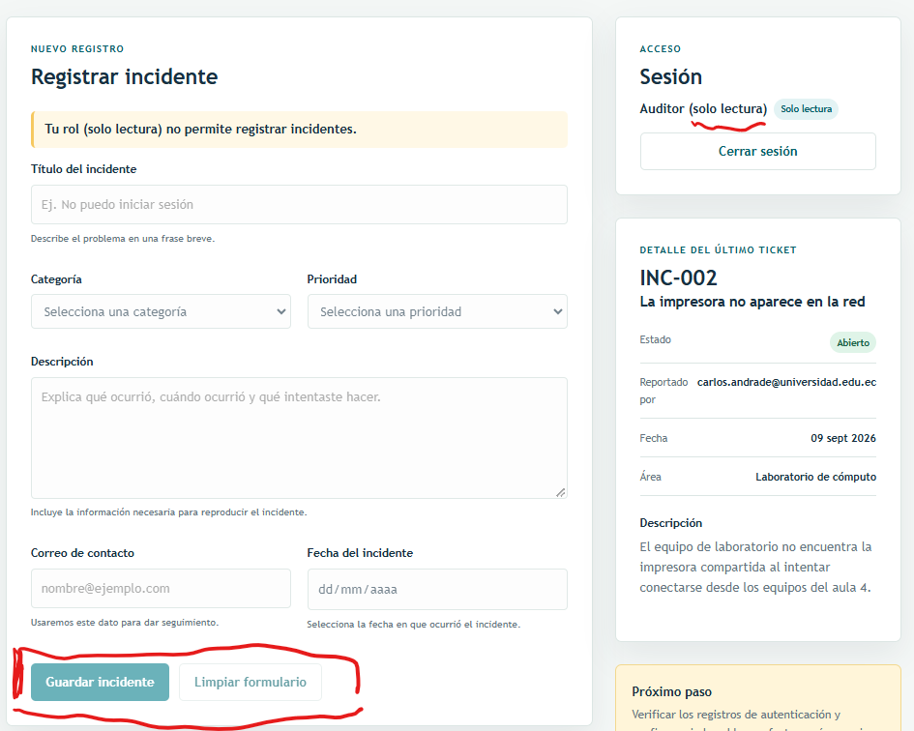
Figura 3. Sesión iniciada con el rol lector: el formulario se bloquea y solo se permite consultar.
PRUEBAS
El script pruebas.js ejecutó 39 casos contra el servidor y todos obtuvieron el código HTTP esperado (Figura 4). La Tabla 1 resume los casos más representativos.
Tabla 1. Casos de prueba de seguridad.
# | Caso | Esperado | Obtenido
1 | Consultar incidentes sin token | 401 | 401
2 | Token firmado con otra clave (rol admin falso) | 401 | 401
3 | Token sin firma (alg none) | 401 | 401
4 | Login con contraseña incorrecta | 401 | 401
5 | Lector intenta crear un incidente | 403 | 403
6 | Analista intenta eliminar un incidente | 403 | 403
7 | Correo y categoría inválidos | 400 | 400
8 | Título con <script> | 201 sin etiquetas | 201
9 | Búsqueda con ' OR '1'='1 | 200, 0 resultados | 200
10 | Origen no autorizado (CORS) | 403 | 403
11 | Crear, consultar, actualizar y eliminar con el rol correcto | 201/200/200/204 | Correcto

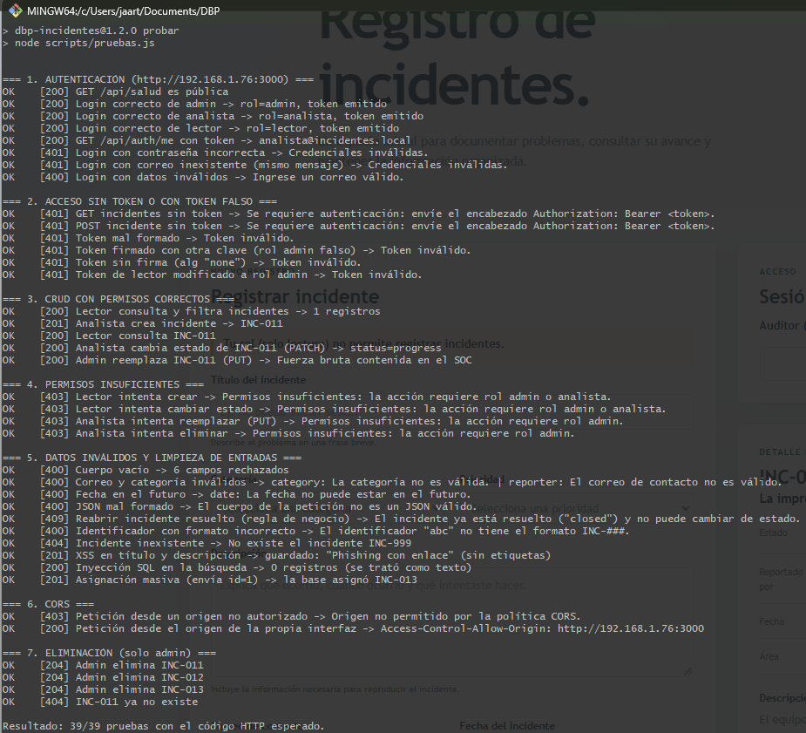
Figura 4. Resultado de las 39 pruebas de autenticación, autorización, validación y CORS.
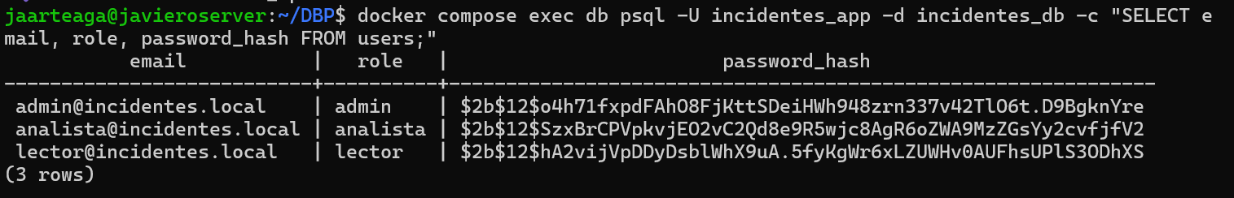
Figura 5. Tabla users con las contraseñas almacenadas como hash bcrypt.
CONCLUSIONES
- La autenticación con JWT y la autorización por roles cerraron el acceso libre a la API, el fallo más grave encontrado.
- El hash bcrypt y los mensajes de error uniformes protegen las credenciales incluso ante una filtración de la base.
- La limpieza de entradas, las validaciones del modelo y las restricciones de la base forman una defensa en profundidad.
- CORS, las cabeceras de seguridad y HTTPS reducen la exposición del cliente y del canal de comunicación.
ANEXOS
Consultar el archivo “README” y el repositorio del proyecto: https://github.com/javieroel/DBP

ANEXO A. ACTUALIZACIÓN DEL SERVIDOR
cd ~/DBP && git pull
echo "JWT_SECRET=$(openssl rand -hex 32)" >> .env
docker compose --profile full up -d --build
docker compose exec app npx sequelize-cli db:seed:all
API_URL=http://IP_DEL_SERVIDOR:3000 npm run probar

